保育園に活用できる

物件を募集しています

**地域貢献のため、　　　　　ぜひ活用をご検討ください**

新宿区が物件の所有者と保育園運営事業者とのマッチングを行います

　保育園の待機児童解消のため、保育園を整備するための建物・土地の情報を募集します。

いただいた建物・土地の情報は、保育園運営事業者に提供し保育園の整備を進めていきます。

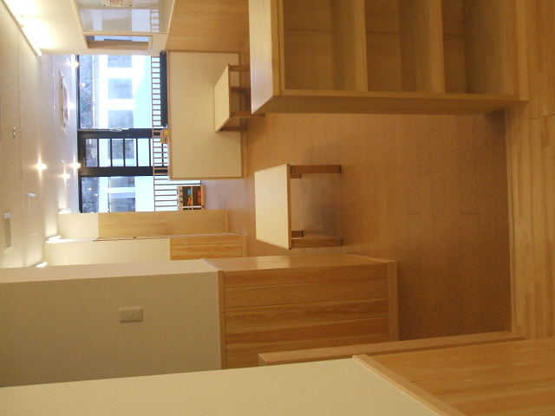

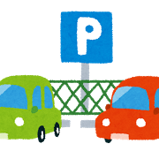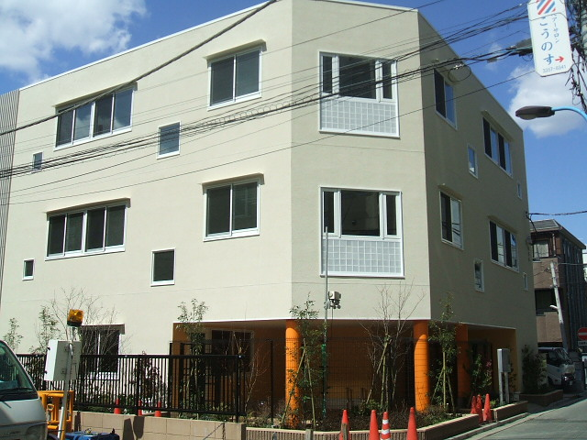

**空きテナントの内装を改修**

**駐車場用地に建物を建築**

**募集する建物・土地の条件**

**・延床面積２５０㎡以上（土地の場合は、おおむね２００㎡以上）**

**・保育室は、原則として建物の１階から３階までの階層の範囲内を使用**

**・敷地外への２方向避難が可能**

**・貸付期間１０年以上**

**・昭和５６年６月１日以降に建築確認を受けている建物**

**（それ以前に建築確認を受けている建物でも、要件を満たす場合があります。）**

※上記の他にも条件があります。詳しくはお問い合わせください。

★補助金を活用して保育園を整備、長期的に事業者に貸し付けて安定した資産活用ができます。

★固定資産税や都市計画税の減免が受けられる場合があります。

**減免割合 １０割　　減免期間　５年度分**

※詳細については都税事務所にお問い合わせください。

TEL 03-5273-4162

新宿区子ども家庭部

保育課施設整備係

（新宿区歌舞伎町１－４－１本庁舎２階）

**お問い合わせ**

～物件所有者と保育園運営事業者とのマッチング事業の流れ～

新宿区

物件所有者

保育園運営事業者

物件情報

応募

情報提供

V:\02課専用\302209保育課施設整備係\00_係専用\06_事業管理\99　民有地マッチング\周知・広報\周知用チラシ\イラスト・写真\サラリーマン (2).pngV:\02課専用\302209保育課施設整備係\00_係専用\06_事業管理\99　民有地マッチング\周知・広報\周知用チラシ\イラスト・写真\サラリーマン (2).png

新宿区



新宿区



※上記の他に、所有者が土地活用を目的とする事業者に借地として貸付けた上で、事業者が建物を建築し（この場合の建物所有者は事業者となります。）、保育園運営事業者に転貸する場合や、保育園運営事業者が建物を建築する場合があります。詳しくはお問い合わせください。

* 賃貸借期間や賃料等の契約条件は、所有者と保育園運営事業者で交渉し、決定していただきます。
* 保育園運営事業者の事業の提案内容等によっては、区や都の審査で選定されない可能性もあります。
* 応募に関する費用は、全て応募者の負担となります。
* 建物・土地の情報は、本事業の目的以外には使用しません。

建物の場合

賃貸借契約

建物建築

賃貸借契約

審査・決定

保育園運営事業者

〇契約・補助制度の仕組み

**契約の締結**

内装改修費・賃借料補助

内装改修費・賃借料補助

賃借料

内装改修

賃借料

内装改修

保育園運営事業者

所有者

所有者

土地の場合

整備・運営内容の提案

**マッチング**